Clanna Difriúla (A)
Tá trí phictiúr de thrí chlann agat anseo thíos. Tá cur síos ar dhá cheann de na pictiúir sin ag do pháirtnéir, agus na hainmneacha. Éist leis an gcur síos a dhéanann do pháirtnéir ar an dá phictiúr agus scríobh ainmneacha na gclann sna spásanna cearta. Ní chaithfidh tú ach dhá ainm a aimsiú.
1.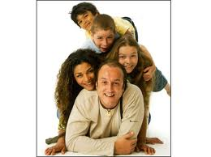 2. 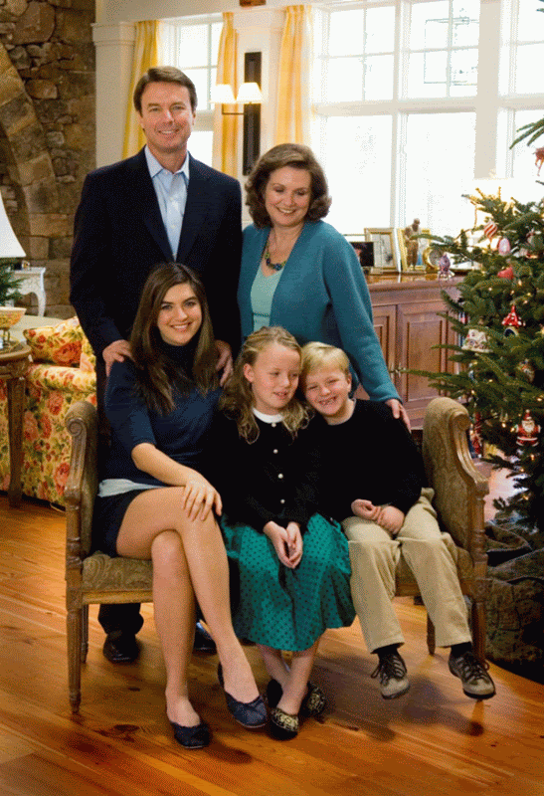

3. 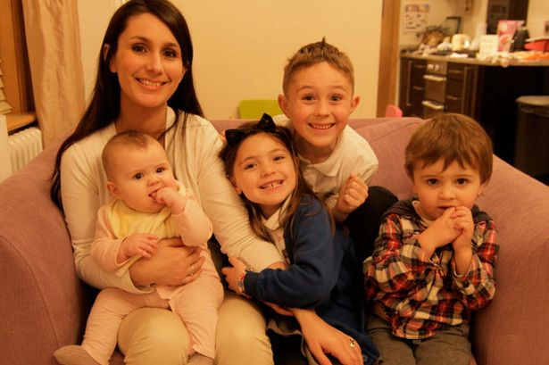

Cur síos ar phictiúir do pháirtnéara: Léigh amach na giotaí seo os ard do do pháirtnéir. Beidh air ainm na clainne a scríobh in aice leis an bpictiúr ceart ar a leathanach.
Clann Uí Riain
Is mise Seán Ó Riain. Tá mé scartha ó mo bhean chéile. Tá cúigear i mo theaghlach. Tá ceathrar páistí agam, triúr iníonacha agus mac amháin.
Clann Uí Néill
Liam Ó Néill is ainm dom. Tá seisear i mo theaghlach, mo thuismitheoirí Sailí agus Séamus, mo dheartháir Seán agus mo bheirt deirfiúracha Saidhbh agus Sinéad.

Clanna Difriúla (B)
- Tá trí phictiúr de thrí chlann agat anseo thíos. Tá cur síos ar dhá cheann de na pictiúir sin ag do pháirtnéir, agus na hainmneacha. Éist leis an gcur síos a dhéanann do pháirtnéir ar an dá phictiúr agus scríobh ainmneacha na gclann sna spásanna cearta. Ní chaithfidh tú ach dhá ainm a aimsiú.

- 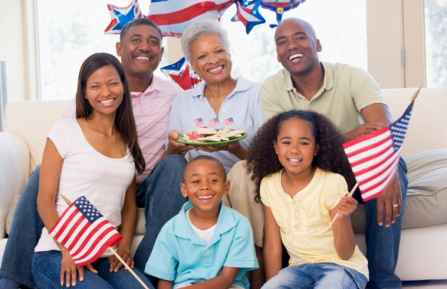 2. 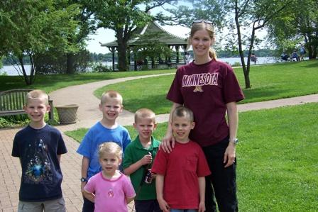

3. 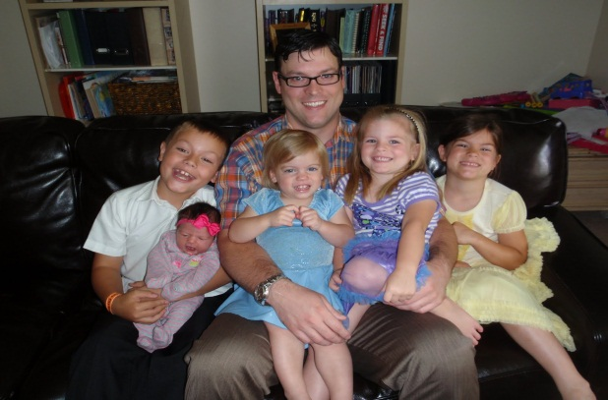

Cur síos ar phictiúir do pháirtnéara: Léigh amach na giotaí seo os ard do do pháirtnéir. Beidh air ainm na clainne a scríobh in aice leis an bpictiúr ceart ar a leathanach.
Clann Uí Loingsigh
Is mise Cathal Ó Loingsigh. Tá cúigear i mo theaghlach. Tá mé pósta le Niamh agus tá triúr páistí againn, beirt mhac agus iníon amháin. Darach, Dónal agus Deirdre is ainm dóibh.
Clann Uí Rathaille
Is mise Caitríona Ní Rathaille. Tá ceathrar páistí agam, beirt iníonacha agus beirt mhac. Táim colscartha.
Treoracha don mhúinteoir

Clanna difriúla Léitheoireacht

Le múineadh
An foclóir a bhaineann le cúrsaí teaghlaigh.
Moltaí
- Roinn an rang i mbeirteanna.
- Tabhair cóip den bhileog Clanna Difriúla (A) d’fhoghlaimeoir amháin i ngach grúpa agus cóip den bhileog Clanna Difriúla (B) don fhoghlaimeoir eile. Beidh trí phictiúr de chlanna difriúla ag gach foghlaimeoir agus dhá chur síos ar dhá cheann de na pictiúir agus ainmneacha na gclann. Léifidh Duine A an dá chur síos atá ar a bhileog amach do Dhuine B. Beidh ar Dhuine B ainmneacha na gclann a scríobh sna spásanna cuí. Ansin, léifidh Duine B an dá chur síos atá ar a bhileog amach do Dhuine A. Beidh ar Dhuine A ainmneacha na gclann a scríobh sna spásanna cuí.
- Téigh timpeall an ranga ag éisteacht leis na foghlaimeoirí agus ag cabhrú leo, más gá. Ceartaigh aon deacrachtaí foghraíochta a thugann tú faoi deara.
- Ceartaigh an ghníomhaíocht seo nuair a bheidh sé críochnaithe ag na foghlaimeoirí trí iarraidh ar fhoghlaimeoirí difriúla na giotaí a léamh amach agus trí iarraidh ar fhoghlaimeoirí eile na freagraí a thabhairt.
Moltar an tasc seo a nascadh leis an mbileog Fireann agus Baineann (Scríbhneoireacht) nó d’fhéadfá an tasc a úsáid chun dul siar a dhéanamh ag tús an chéad ranga eile.

Freagraí

Clanna Difriúla (A)
Clann Uí Loingsigh – Pictiúr 1
Clann Uí Rathaille – Pictiúr 3

Clanna Difriúla (B)
Clann Uí Riain – Pictiúr 3
Clann Uí Néill– Pictiúr 1

